# 动画和游戏课项目总结

# 《萨雨逵传说》

学院：计算机科学与软件工程学院

专业： 软件工程

姓名： 赵奕威（10165101161）

1. **项目概述**

使用unity制作的一款游戏。

1. **游戏设计**

游玩流程：开始游戏，选择创建角色，游戏开始，结算画面。总共四个场景

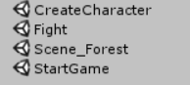

代码结构：

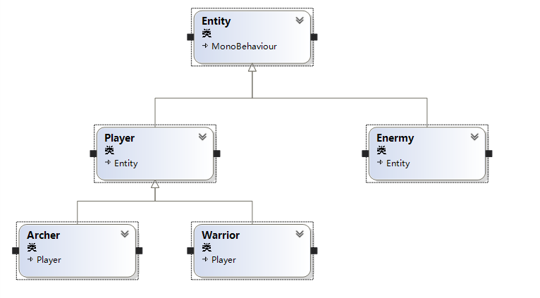角色与敌人 运用了一系列继承重写的方法，实现了不同角色敌人的不同。

特效管理脚本，以及射手的飞行攻击特效继承。

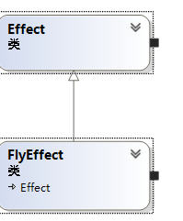

包括镜头控制，场景切换脚本，游戏素材路径定义，一些单例类，还有UI的脚本。

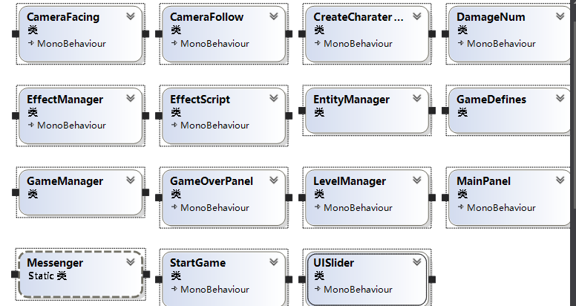

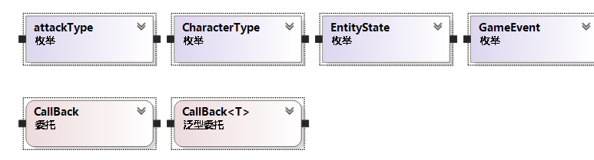一些枚举类，和委托类。

角色动作状态机

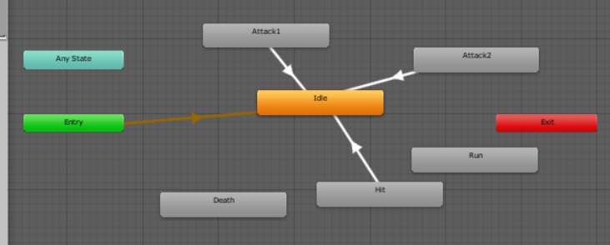

状态机中不怎么进行控制，大多在代码中进行控制，如：

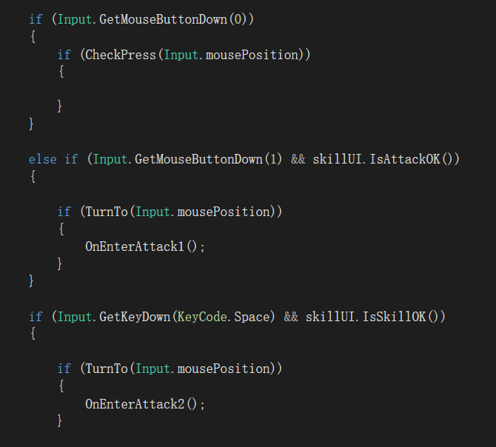

1. **用到的一些技术**

简单的不讲了。

游戏结算界面，会一条一条的显示最终数据，这个使用了协程。

IEnumerator KillNumberCount()

{

int count = 0;

while (killcount > count)

{

count++;

killCountText.text = count.ToString();

yield return new WaitForSeconds(1f);

}

StartCoroutine("UseTimeCount");

}

IEnumerator UseTimeCount()

{

int count = 0;

while (useTime > count)

{

count++;

float minute = Mathf.Floor(count / 60);

float seconds = count % 60;

timeText.text = minute.ToString("00") + ":" + seconds.ToString("00");

yield return new WaitForSeconds(0.1f);

}

StartCoroutine("GoldCount");

}

IEnumerator GoldCount()

{

int count = 0;

while (HPNumber > count)

{

count++;

hpText.text = count.ToString();

yield return new WaitForSeconds(0.05f);

}

}

# 敌人死亡要让整个程序都知道，用了事件代理与委托的技术，贴一小段代码，这个不是自己写的，是抄来的。

public static void AddListener(GameEvent eventType, CallBack handler)

{

if(!OnAddListener(eventType,handler))

{

return;

}

mEventTable[eventType] = (CallBack)mEventTable[eventType] + handler;

}

public static void AddListener<T>(GameEvent eventType, CallBack<T> handler)

{

if(!OnAddListener(eventType,handler))

{

return;

}

mEventTable[eventType] = (CallBack<T>)mEventTable[eventType] + handler;

}

还有很多做游戏时的技术就不讲了，讲不完，而且也不是很难。

1. **如何游玩**

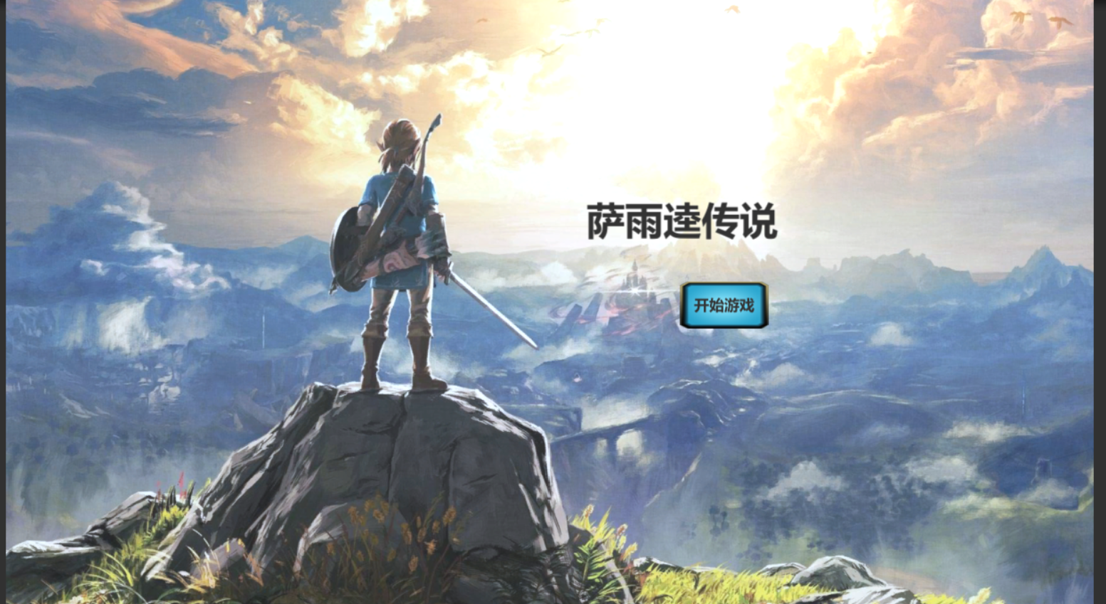

开始界面，一个简单的canvas做了UI，放了背景音乐，点击开始。

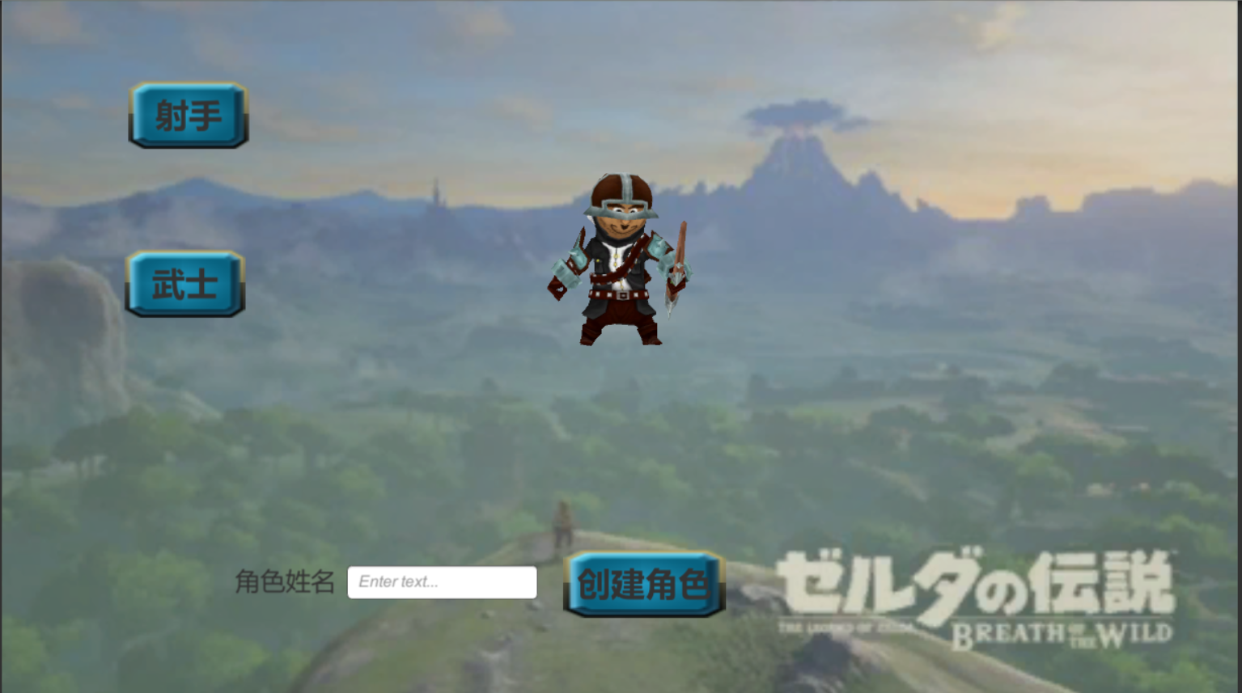

进入选择角色界面，可以自由选择射手和武士，创建角色，同时进行存储，下次会自动使用上次的游戏角色。

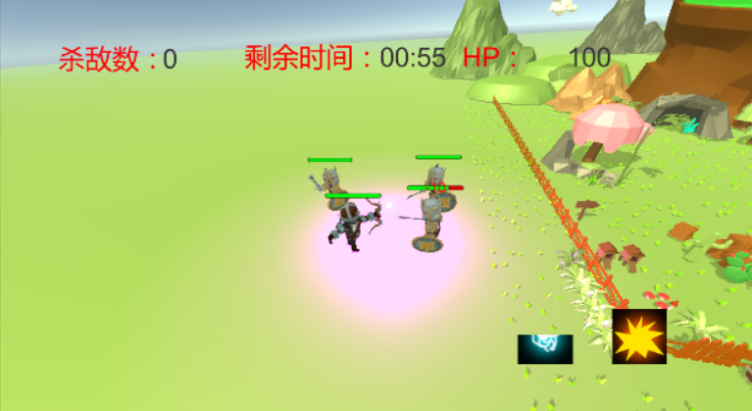

游玩界面中，可以看到杀敌数，剩余时间和血量。敌人有血条。

玩家左键点击地面移动，右键基础攻击，空格技能。

角色技能有冷却时间。

对敌人的AI进行了简单的设计，先是自动随机停止和走动，发现角色后靠近并到一定距离攻击。

受到伤害后，出现伤害数字，血条减少，死亡后倒地，2秒后消失。

射手和武士各有基础攻击和技能，所用动作和特效都是网上下的，所有美工素材都是网上下的

剩下的很多东西也很难讲完，就介绍到这里，具体游玩过程可以查看视频。